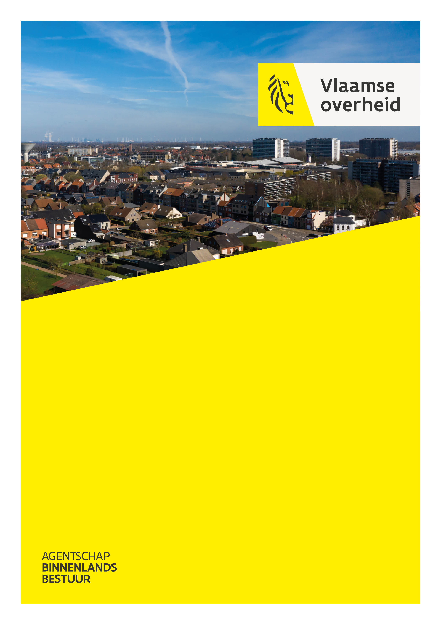
JOUW LEKP-rapport

LEKP 1.0 + 2.0
Pepingen

Jouw LEKP-rapport

Resultaten LEKP-doelstellingen:
Pepingen
NIS: 23064

Laatste update rapport:
28/03/2024

Website LEKP-portaal:
https://www.lokaalklimaatpact.be

Contact:
lekp-abb@vlaanderen.be

Agentschap Binnenlands Bestuur
Havenlaan 88, bus 70
1000 Brussel
02 553 40 21

Inhoudsopgave

Inhoudsopgave 2
Inleiding 3
Situering lokaal Energie- en Klimaatpact 3
Wat is het LEKP-portaal 3
Resultaten van de LEKP-doelstellingen 3
Toelichting bij de LEKP-doelstellingen 3
Samenvattend overzicht 4
Werf 1: Laten we een boom opzetten 6
Bomen 7
Hagen en Geveltuinbeplanting 8
Natuurgroenperken 9
Werf 2: Verrijk je wijk 10
Collectieve renovaties 11
Klimaattafels 13
Coöperatieve/participatieve hernieuwbare energieprojecten 14
Werf 3: Elke buurt deelt en is duurzaam bereikbaar 15
Deelwagens 16
Laadpunten 17
Fietspaden 18
Werf 4: Water. Het nieuwe goud 20
Ontharding 21
Hemelwateropvang 22
Algemene doelstellingen 23
Burgemeestersconvenant 24
Energiebesparing lokaal patrimonium 25
Reductie CO2-uitstoot lokaal patrimonium 27
VerLEDding 29
Geen heffing op hernieuwbare energie 30
Lokaal warmte- en sloopbeleid 31

Inleiding

Situering lokaal Energie- en Klimaatpact

Net Zero tegen 2050. Dat is de doelstelling van Europa. Het eerste klimaatneutraal continent worden. Een belangrijke plek waar die ambitie gerealiseerd kan worden, is lokaal. Enkel lokale besturen zijn in staat om deze grootse doelstelling te vertalen in concrete realisaties op het terrein. Ze zijn in staat om te mobiliseren, burgers te betrekken, zaken in beweging te krijgen.
Met het Lokaal Energie- en Klimaatpact (LEKP) nemen onze steden en gemeenten die verantwoordelijkheid op. Maar liefst 294 van onze lokale besturen engageren zich om hun klimaatambities verder op te drijven. En ze zetten daarbij in op vier werven: vergroening, energie, mobiliteit en regenwater. Met daaraan steeds heel concrete doelstellingen gekoppeld. Zo streeft het LEKP 1.0 tegen 2030 onder meer naar één boom per Vlaming, 50 collectieve renovaties per 1.000 wooneenheden, één laadpuntequivalent per 100 inwoners en één kubieke meter extra regenwateropvang per inwoner.
Daarnaast werd in juli 2022 een tweede Lokaal Energie- en Klimaatpact (LEKP 2.0) gepubliceerd. Dit pact stelt een bijkomende verscherping voor zes doelstellingen voorop, rekening houdend met de vier werven. In het najaar van 2022 werden we geconfronteerd met een energiecrisis. Deze crisis maakte duidelijk dat we nog te afhankelijk zijn van fossiele brandstoffen. Daarom werd in december 2022 het LEKP 2.1 goedgekeurd door de Vlaamse regering als addendum op het LEKP 2.0.

Wat is het LEKP-portaal

Het LEKP-portaal https://www.lokaalklimaatpact.be bundelt en volgt de resultaten van de LEKP-doelstellingen van de lokale besturen binnen hun grondgebied op. Eénmaal per jaar rapporteert het lokale bestuur over deze resultaten in functie van het LEKP op de gemeenteraad. Het portaal toont de resultaten van de lokale besturen voor de verschillende doelstellingen van het LEKP doorheen de jaren. Op het portaal kan je zien welke brondatabanken gekoppeld zijn per doelstelling en hoe burgers, bedrijven en lokale besturen bijgevolg data kunnen toevoegen. Daarnaast kan iedereen het LEKP-rapport van hun lokaal bestuur downloaden en zo nagaan hoe de doelstellingen van het LEKP ontwikkelen binnen hun lokaal bestuur.

Resultaten van de LEKP-doelstellingen

Dit LEKP-rapport bevat de meest recent beschikbare cijfers van de monitoring van de verschillende LEKP-doelstellingen. Afhankelijk van de intekening op LEKP 1.0, LEKP 2.0 of LEKP 2.1 zal de gemeente het juiste rapport kunnen raadplegen. Het rapport stelt de lezer ook in staat om de resultaten van Pepingen te vergelijken met het Vlaams Gewest. Belangrijke kanttekening daarbij is dat op Vlaams niveau de gemiddelde uitkomst van een doelstelling steeds berekend wordt aan de hand van de resultaten van de lokale besturen die hebben ingetekend op de betreffende LEKP-versie. Het Vlaams gemiddelde bijvoorbeeld voor het aantal uitnodigingen voor een klimaattafel zal berekend worden op basis van de data van de lokale besturen die LEKP 2.0 hebben ondertekend.
De doelstellingen zijn opgedeeld volgens de 4 werven en de algemene doelstellingen. De lezer krijgt bij elke doelstelling een beknopte uitleg over de doelstelling en de wijze van monitoring.

Toelichting bij de LEKP-doelstellingen

Bij elke doelstelling kan de gemeente Pepingen een bijkomende toelichting doorgegeven in het Loket voor lokale besturen. In deze toelichting kan de gemeente extra uitleg geven bij de doelstelling bij het al dan niet behalen ervan, of over de data.
Via het formulier "toelichtingen" op het Loket voor lokale besturen kunnen lokale besturen toelichtingen geven bij hun LEKP-rapport over een specifieke doelstelling. De toelichtingen worden mee opgeladen in dit rapport.

Samenvattend overzicht

Dit overzicht geeft de verschillen tussen de doelstellingen van het LEKP 1.0 en de doelstellingen van het LEKP 2.0:
Doelstellingen | LEKP 1.0 | LEKP 2.0  (‘=’ betekent: hetzelfde als in LEKP 1.0)
Aantal doelstellingen | 16 | 17
Werf 1
Bomen | 1 boom extra per inwoner vanaf 2021 tegen eind 2030 | =
Hagen en Geveltuinen | 0,5 meter geveltuin of haag per inwoner extra vanaf 2021 tegen eind 2030 | =
Natuurgroenperken | 1 natuurgroenperk (van minstens 10m²) extra per 1000 inwoners vanaf 2021 tegen eind 2030 | =
Werf 2
Collectieve renovaties | 50 collectieve energiebesparende renovaties per 1000 wooneenheden vanaf 2021 tegen eind 2030 | 25 fossielvrije renovaties binnen de 50 collectieve energiebesparende renovaties per 1000 wooneenheden
Klimaattafels | / | 50 per 1.000 wooneenheden worden uitgenodigd voor een klimaattafel voor einde 2024
Coöperatieve hernieuw-bare energieprojecten | 18 kWp uit coöperatief/participatief hernieuwbare energieprojecten per 500 inwoners tegen eind 2030 | =
Werf 3
Deelsystemen | 2 deelwagens per 1.000 inwoners voor een (koolstofvrij) deelsysteem tegen eind 2030 | =
Laadpunten | minstens 1 laadpuntequivalent per 100 inwoners tegen eind 2030 | minstens 1,5 laadpuntequivalent per 100 inwoners tegen eind 2030
Fietspaden | 1 meter nieuw of structureel opgewaardeerd fietspad extra per inwoner vanaf 2021 tegen eind 2030 | =
Werf 4
Ontharding | 1 m² ontharding per inwoner vanaf 2021 tegen eind 2030 | =
Hemelwateropvang | 1 m³ extra opvang van hemelwateropvang voor hergebruik, buffering en infiltratie per inwoner vanaf 2021 tegen eind 2030 | =
Algemene doelstellingen
Burgemeestersconvenant | burgemeestersconvenant 2030 (of 2050) ondertekend | =
Energiebesparing lokaal patrimonium | primaire energiebesparing van minstens 2,09% in eigen gebouwen, incl. technische infrastructuur (herrekend naar 20,7% tegen eind 2030 t.o.v. 2019) | primaire energiebesparing van 3% in eigen gebouwen, incl. technische infrastructuur (herrekend naar 26,4% tegen eind 2030 t.o.v. 2019)
Reductie CO₂-uitstoot lokaal patrimonium | reductie CO₂-uitstoot van 40% in eigen gebouwen, incl. technische infrastructuur t.o.v. 2015 (herrekend naar 29,3% tegen eind 2030 t.o.v. 2019) | reductie CO₂-uitstoot van 55% in eigen gebouwen, incl. technische infrastructuur én eigen mobiliteit t.o.v. 2015 (herrekend naar 40,3% tegen eind 2030 t.o.v. 2019)
VerLEDding | alle openbare verlichting omschakelen naar LED tegen 2030 | =
Geen heffing op hernieuwbare energie | geen verdere heffing op hernieuwbare energie-installaties invoeren en bestaande belastingen geleidelijk afbouwen tegen eind 2025. | geen nieuwe heffingen invoeren op elektriciteitsmasten en sleuven van ELIA.
Lokaal warmte- en sloopbeleid | opmaak van een lokaal warmteplan en sloopbeleidsplan | =

Deze versie van het LEKP-rapport geeft informatie over de data waarmee we de vooruitgang monitoren van de resultaten van de doelstellingen van LEKP 1.0 en 2.0. De data zijn gedocumenteerd tot op het niveau van de authentieke bronnen.

Meer informatie over de aanlevering van de data per dataleverancier is te vinden in de publicatiekalender of bij de doelstellingen op https://lokaalklimaatpact.be.

De resultaten van een aantal doelstellingen combineren we met cijfers zoals bevolkingsaantallen of aantal wooneenheden om de (sub)indicatoren te berekenen.

Deze bijkomende datasets komen uit volgende databronnen:

- Statbel publiceert jaarlijks het aantal inwoners in de gemeente of stad.
Meer info: https://statbel.fgov.be/nl/themas/bevolking/structuur-van-de-bevolking
- De Algemene Administratie van de Patrimoniumdocumentatie (AAPD) (het vroegere ‘kadaster’) van de FOD Financiën publiceert jaarlijks het aantal wooneenheden in de gemeente of stad.
Meer info: https://financien.belgium.be/nl/experten_partners/open-patrimoniumdata/datasets/kadastraal-plan

Werf 1:
Laten we een boom opzetten

Vergroening



Bomen

Bomen verminderen de CO₂ in de lucht, zorgen voor verkoeling in de zomer en houden de opgeslagen koolstof vast in de bodem. Dit drieluik aan klimaatvoordelen bezorgt het LEKP genoeg redenen om lokale besturen aan te zetten om extra bomen te planten. Het LEKP wil 1 boom extra per inwoner tegen eind 2030 en dit vanaf 2021.
Binnen deze doelstelling tellen nieuw aangeplante bomen op zowel privé- als publiek domein. Bomen die geplant zijn in een bos (bos is een oppervlakte met bomen van minimaal 10 meter op 10 meter) of door compensatieregels tellen niet mee.

Hoe verzamelt het LEKP-portaal de data voor deze doelstelling?
Lokale besturen kunnen aan hun burgers, bedrijven en verenigingen vragen om zelf de bomen op hun privédomein aan te geven. Zelf kunnen de gemeenten bomen op publiek domein invoeren. Lokale besturen en burgers kunnen die bomen aangeven en corrigeren op de online toepassing: groenblauwpeil.be (GBP), die voor iedereen toegankelijk is. Het GBP verzamelt deze data en geeft ze door aan het portaal.

Databron: Groenblauwpeil | Laatste update: 27/03/2024 | Frequentie: Wekelijks

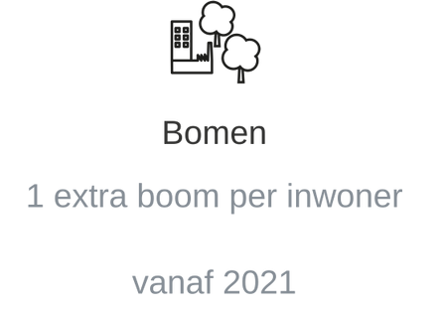
15,5 %

708 bomen van de 4.567 tegen eind 2030

LEKP 1.0: 1 extra boom per inwoner vanaf 2021 | Pepingen | Vlaams Gewest
Aantal inwoners (laatste meting) | 4.567 | 6.730.229
Extra bomen door lokaal bestuur vanaf 1/01/2021 tot 27/03/2024 | 365 | 415.758
Extra bomen door particulieren vanaf 1/01/2021 tot 27/03/2024 | 343 | 36.763
Totaal extra bomen vanaf 1/01/2021 tot 27/03/2024 | 708 | 452.521
Aantal extra bomen te planten tegen eind 2030 proportioneel het aantal inwoners (= streefdoel) | 4.567 | 6.730.229
Percentage extra bomen geplant t.o.v. streefdoel | 15,5 % | 6,72 %

Toelichting gegeven door Pepingen: De actie ‘elk gezin krijgt een gratis boom’ was een enorm succes. Het bestuur schonk in 2023 aan iedereen die zich inschreef een gratis boom. Hierbij was er keuze uit 6 verschillende fruitbomen (hoogstam-halfstam-laagstam).

Hagen en Geveltuinbeplanting

Hagen en gevelbeplanting verminderen de CO₂ in de lucht, zorgen voor verkoeling in de zomer en houden de opgeslagen koolstof vast in de bodem. Dit drieluik aan klimaatvoordelen bezorgt het LEKP genoeg redenen om lokale besturen aan te zetten om extra hagen en gevelbeplanting te planten. Het LEKP wil 0,5 meter geveltuin of haag per inwoner extra tegen eind 2030 en dit vanaf 2021.

Hoe verzamelt het LEKP-portaal de data voor deze doelstelling?
Lokale besturen kunnen aan hun burgers, bedrijven en verenigingen vragen om zelf de hagen en gevelbeplanting op hun privédomein aan te geven. Zelf kunnen de gemeenten hagen en/of geveltuinen op publiek domein invoeren per extra meter. De hagen en geveltuinen kunnen de lokale besturen en burgers aangeven en corrigeren op de online toepassing: groenblauwpeil.be (GBP), die voor iedereen toegankelijk is. Het GBP verzamelt deze data en geeft ze door aan het portaal.

Databron: Groenblauwpeil | Laatste update: 27/03/2024 | Frequentie: Wekelijks

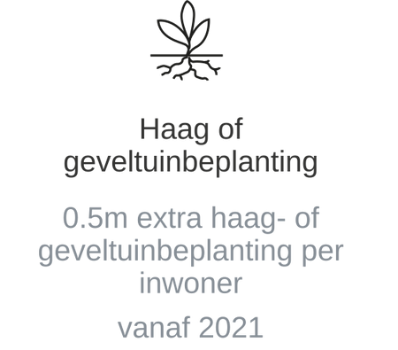
35%

800m haag/geveltuin van de 2.283,50 tegen eind 2030

LEKP 1.0: 0.5 meter haag/geveltuin per inwoner vanaf 2021 | Pepingen | Vlaams Gewest
Aantal inwoners (laatste meting) | 4.567 | 6.730.229
Meter extra haag/geveltuin door lokaal bestuur vanaf 1/01/2021 tot 27/03/2024 | 0 m | 471.692,35 m
Meter extra haag/geveltuin door particulieren vanaf 1/01/2021 tot 27/03/2024 | 800 m | 36.711,25 m
Totaal meter extra haag/geveltuin vanaf 1/01/2021 tot 27/03/2024 | 800 m | 508.403,60 m
Aantal extra meter haag/geveltuin te planten tegen eind 2030 proportioneel het aantal inwoners (= streefdoel) | 2.283,50 m | 3.365.114,50 m
Percentage extra meter haag/geveltuin geplant t.o.v. streefdoel | 35 % | 15,11 %

Toelichting gegeven door Pepingen: De jaarlijkse actie ‘Samenaankoop plantgoed’ in samenwerking met de milieuadviesraad is telkens een groot succes waarbij er in 2021 (1.000 haagplanten), in 2022 (1.550 haagplanten) en in 2023 (1.450 haagplanten) werden aangeplant.

Natuurgroenperken
.
Natuurgroenperken verminderen de CO₂ in de lucht, bevorderen de biodiversiteit en houden de opgeslagen koolstof vast in de bodem. Dit drieluik aan klimaatvoordelen bezorgt het LEKP genoeg redenen om lokale besturen aan te zetten om extra natuurgroenperken aan te leggen. Het LEKP wil 1 natuurgroenperk (van minstens 10m²) extra per 1000 inwoners tegen eind 2030 en dit vanaf 2021.
Vandaag zijn er veel perceeltjes, parkjes en perkjes met kort gemaaid gras en eventueel wat perkplantjes. Door te zorgen dat je minder maait en er bijvoorbeeld veldbloemen of specifieke planten groeien, kan je hier kleine oerwoudjes voor biodiversiteit van maken.
Hoe verzamelt het LEKP-portaal de data voor deze doelstelling?
Lokale besturen kunnen aan hun burgers, bedrijven en verenigingen vragen om zelf de natuurgroenperken op hun privédomein aan te geven. Zelf kunnen de gemeenten natuurgroenperken op publiek domein invoeren, wat wordt gemeten in oppervlakte. De natuurgroenperken kunnen de lokale besturen en burgers aangeven en corrigeren op de online toepassing: groenblauwpeil.be (GBP). Het GBP verzamelt deze data en geeft ze door aan het portaal.

Databron: Groenblauwpeil | Laatste update: 27/03/2024 | Frequentie: Wekelijks

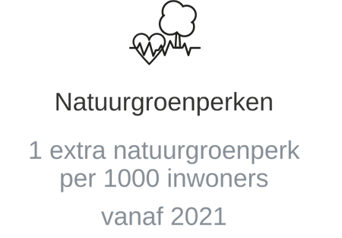

LEKP 1.0: 1 extra natuurgroenperk per 1000 inwoners vanaf 2021 | Pepingen | Vlaams Gewest
Aantal inwoners (laatste meting) | 4.567 | 6.730.229
Aantal extra natuurgroenperken door lokaal bestuur vanaf 1/01/2021 tot 27/03/2024 | 0 | 2.814
Aantal extra natuurgroenperken door particulieren vanaf 1/01/2021 tot 27/03/2024 | 0 | 205
Totaal aantal extra natuurgroenperken vanaf 1/01/2021 tot 27/03/2024 | 0 | 3.019
Totaal extra natuurgroenperken in m² vanaf 1/01/2021 tot 27/03/2024 (informatief) | 0 m2 | 3.043.577,15 m2
Aantal extra natuurgroenperken te voorzien tegen eind 2030 proportioneel het aantal inwoners (= streefdoel) | 4,57 | 6.730,23
Percentage verwezenlijkte extra natuurgroenperken t.o.v. streefdoel | 0 % | 44,86 %

Toelichting gegeven door Pepingen: Binnen deze jaarlijkse actie ‘Samenaankoop plantgoed’ worden er heel wat bodembedekkers verkocht. Door particulieren werden er in 2021 (528 planten), in 2022 (960 planten) en in 2023 ( 1.848 planten) aangeplant. Een extra natuurgroenperk werd nog niet aangelegd.

Werf 2:
Verrijk je wijk

Renovatie & hernieuwbare energie



Collectieve renovaties

Woningen energiebesparend renoveren zorgt voor meer gezonde, veilige en comfortabele woningen die door hun structurele aanpassingen minder energie verbruiken. Het verminderde verbruik zal de CO₂ in de atmosfeer reduceren en een lagere energiefactuur opleveren. Om energiebesparende renovaties te promoten en het klimaat te verbeteren, streeft het LEKP 1.0 naar 50 collectief georganiseerde energiebesparende renovaties per 1000 wooneenheden vanaf 2021 tegen eind 2030. Voor deze doelstelling tellen alleen volgende energiebesparende maatregelen: dak-, zolder-, vloer- en gevelisolatie, hoogrendementsbeglazing, zonneboiler, ventilatiesysteem, warmtepomp en -boiler.

De lokale besturen die zich engageren voor het LEKP 2.0, streven naar 25 fossielvrije renovaties binnen de 50 collectieve georganiseerde energiebesparende renovaties per 1000 wooneenheden. Met dergelijke diepgaande renovaties, gaat men een sterke sprong vooruit richting klimaatneutraliteit, en wordt vermeden dat er in verschillende rondes wordt gerenoveerd, wat uiteindelijk leidt tot een hogere kostenefficiëntie. Fossielvrije renovaties worden in dit kader beschouwd als woningen die in hun energiebehoefte voor verwarming, koelen en sanitair warm water worden voorzien via een elektrische warmtepomp of groene boiler en via de aansluiting van een energie-efficiënt warmtenet.

Hoe verzamelt het LEKP-portaal de data over deze doelstelling?
De Burenpremie bezit de data over collectief georganiseerde energiebesparende renovaties. Fluvius beheert de aanvraag van een burenpremie voor een collectief renovatieproject. Fluvius bundelt en bezorgt deze informatie aan het Vlaams Energie- en Klimaatagentschap (VEKA), die de data doorgeeft aan het portaal. Voor deze doelstelling tellen ook de renovaties in appartementen mee, alsook deze in het kader van het noodkoopfonds. Het is eveneens mogelijk om collectieve renovaties in de gemeente door te geven via het Loket voor Lokale Besturen. Deze data worden samengeteld.

Databron: Vlaams Energie- en Klimaatagentschap (VEKA) | Laatste update: 01/05/2024 | Frequentie: Jaarlijkse cijfers via burenpremie (mei '24) Plus cijfers via Loket Lokale Besturen. (wekelijks)
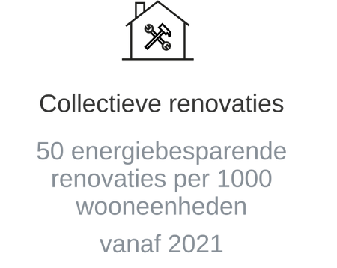
2,25 %

2,5 renovaties van de 90 tegen eind 2030
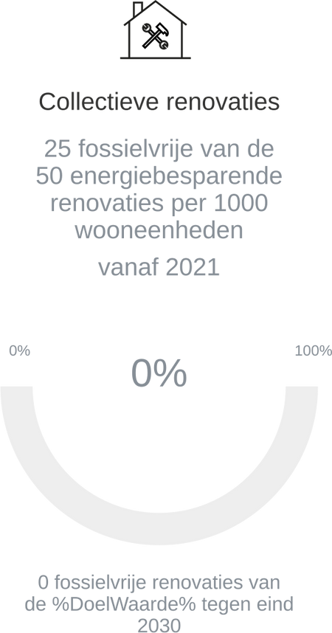

 | Pepingen | Vlaams Gewest
Aantal wooneenheden (laatste meting) | 1.808 | 3.313.856
LEKP 1.0: 50 collectieve georganiseerde energiebesparende renovaties per 1000 wooneenheden vanaf 2021
Aantal collectieve energiebesparende renovaties vanaf 1/01/2021 tot 01/05/2024 | 2,5 | 4.180
Aantal collectieve energiebesparende renovaties te verwezenlijken tegen eind 2030 (= streefdoel) | 90,40 | 165.692,80
Percentage collectieve energiebesparende renovaties verwezenlijkt t.o.v. streefdoel | 2,25 % | 2,52 %
LEKP 2.0: 25 fossielvrije renovaties binnen de 50 collectieve georganiseerde energiebesparende renovaties per 1000 wooneenheden
Aantal collectieve fossielvrije renovaties vanaf 1/01/2021 tot | 0 | 100
Aantal collectieve fossielvrije renovaties te verwezenlijken tegen eind 2030 (= streefdoel) | 45,20 | 72.383,52
Percentage collectieve fossielvrije renovaties verwezenlijkt t.o.v. streefdoel | 0 % | 0,14 %

Toelichting gegeven door Pepingen: In 2021 werden er 5 BENOvatietrajecten gereserveerd, in 2022 waren dat er 7 en in 2023 werden er 13 gebruikt.

Klimaattafels

Het LEKP wil het klimaat verbeteren door op het lokaal niveau te werken. Zo wil het LEKP 2.0 dat burgers, bedrijven en lokale besturen samenzitten aan klimaattafels om een samenwerking te bekomen. Op klimaattafels worden concrete oplossingen op wijkniveau besproken, die verband houden met de realisatie van de verschillende LEKP-werven (zoals over collectieve renovaties, meer openbare groene ruimte of toegang tot deelmobiliteit).
Een wijkgerichte aanpak voorziet een plan en samenwerking op lokaal niveau. Hierbij krijgt de burger de kans om mee aan het bestuur te werken op het meest lokale niveau: hun woonomgeving. Om de burger een stem te geven, wil het LEKP 2.0 dat 50 per 1.000 wooneenheden worden uitgenodigd voor een klimaattafel ter bespreking van een wijkgerichte aanpak (met een focus op de verduurzaming van de warmtevraag en de synergie tussen de vier werven) voor eind 2024.

Hoe verzamelt het LEKP-portaal de data voor deze doelstelling?
Via het Loket voor lokale besturen van het Agentschap Binnenlands Bestuur (ABB), kunnen lokale besturen hun informatie doorgeven over de klimaattafels. De gegevens worden vanuit het Loket voor lokale besturen opgehaald en getoond in het portaal.

Databron: Loket voor lokale besturen (ABB) | Laatste update: 18/03/2024 | Frequentie: Maandelijks / wekelijks in periode rapportering

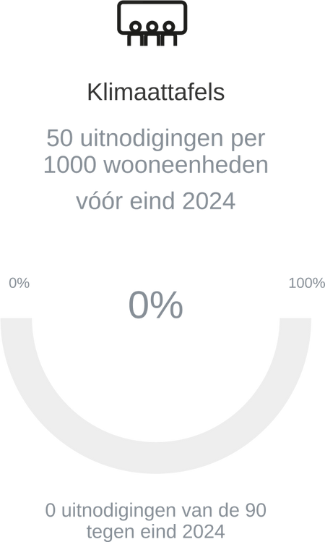

LEKP 2.0: 50 per 1.000 wooneenheden uitnodigen voor klimaattafel | Pepingen | Vlaams Gewest
Aantal wooneenheden (laatste meting) | 1.808 | 2.895.341
Aantal uitgenodigde wooneenheden tot 18/03/2024 | 0 | 22.328
Aantal uit te nodigen wooneenheden voor een klimaattafel tegen eind 2024 (= streefdoel) | 90,40 | 144.767,05
Percentage aantal uitgenodigde wooneenheden voor klimaattafels t.o.v. streefdoel | 0 % | 15,42 %

Toelichting gegeven door Pepingen: Niet van toepassing.

Coöperatieve/participatieve hernieuwbare energieprojecten

We zijn nog steeds te afhankelijk van fossiele brandstoffen om ons te verplaatsen en verwarmen. Hoog tijd om over te schakelen naar hernieuwbare energie. Om dit te promoten zet het LEKP in op 1 coöperatief/participatief hernieuwbaar energieproject per 500 inwoners tegen eind 2030. Voor de telling van deze doelstelling wordt een project vertaald naar een equivalent van 18 kWp (een windmolen van 1.000 kWp telt dus mee voor 55 projecten). Denk bijvoorbeeld aan burgers die mee investeren in de zonnepaneelinstallaties op het dak van de school, het woonzorgcentrum of de bibliotheek.

Hoe verzamelt het LEKP-portaal de data voor deze doelstelling?
De energiekaart van het Vlaams Energie- en Klimaatagentschap (VEKA) verzamelt de hernieuwbare energieprojecten en stuurt de data door naar het portaal.

Databron: Energiekaart (VEKA) | Laatste update: 12/01/2024 | Frequentie: Jaarlijks

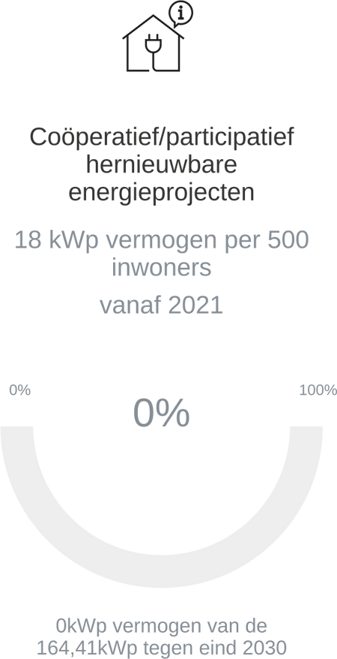

LEKP 1.0: 18 kWp per 500 inwoners uit hernieuwbare energieprojecten vanaf 2021 | Pepingen | Vlaams Gewest
Aantal inwoners (laatste meting) | 4.567 | 6.730.229
Aantal energieprojecten vanaf 1/01/2021 tot 12/01/2024 (informatief) | 0 | 165
Totaal behaald vermogen in kWp uit energieprojecten vanaf 1/01/2021 tot 12/01/2024 | 0 kWp | 70.696,41 kWp
Te behalen vermogen in kWp uit energieprojecten tegen eind 2030 proportioneel het aantal inwoners (=streefdoel) | 164,41 kWp | 242.288,24 kWp
Percentage behaald vermogen in kWp uit energieprojecten t.o.v. streefdoel | 0 % | 29,18 %

Toelichting gegeven door Pepingen: Niet van toepassing.

Werf 3:
Elke buurt deelt en is duurzaam bereikbaar

(Deel)mobiliteit



Deelwagens

De maatschappij is steeds in verandering: thuiswerk komt vaker voor, brandstof wordt duurder en de mobiliteitsbehoeften variëren. Voor veel gezinnen is de prijs van een eerste of tweede wagen moeilijker te verantwoorden. Om burgers, verenigingen en bedrijven flexibele mobiliteitsoplossingen aan te reiken, bestaan er verschillende (koolstofvrije) deelwagensystemen. Om de voordelen van een deelwagensysteem te promoten beoogt het LEKP 2 deelwagens per 1.000 inwoners voor een (koolstofvrij) deelsysteem tegen eind 2030.
Volgens het LEKP is een toegangspunt te interpreteren als toegang tot twee deelwagens. Dit zijn zowel deelwagens in een roundtrip systeem (waarbij de deelwagen wordt opgepikt en teruggebracht naar dezelfde plaats) als free floating systemen (waarbij de deelwagen wordt opgepikt en kan achtergelaten worden in een andere zone). Het delen van privé-wagens kan ook in een particulier kostendelend systeem. Het LEKP beoogt hiermee een deelsysteem dat een multimodale vervoersstructuur zal hebben in Vlaanderen.

Hoe verzamelt het LEKP-portaal de data voor deze doelstelling?
Autodelen.net werkt samen met deelwagenaanbieders en lokale besturen om autodeelsystemen correct te integreren in de bestaande omgeving. Autodelen.net verzamelt data per gemeente en stuurt de data door naar het portaal.

Databron: Autodelen.net | Laatste update: 31/12/2023 | Frequentie: Halfjaarlijks

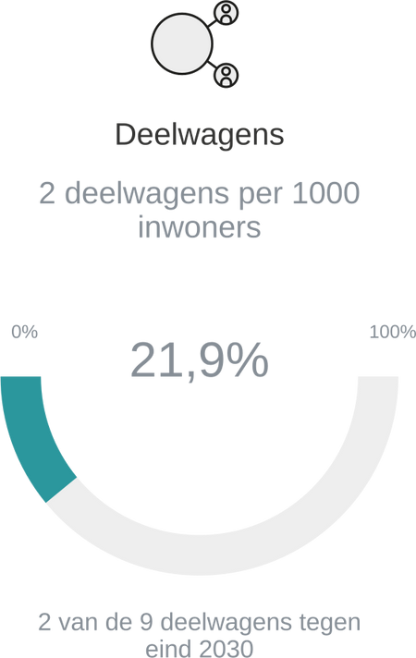

LEKP 1.0: 2 (koolstofvrije) deelwagens per 1000 inwoners | Pepingen | Vlaams Gewest
Aantal inwoners (laatste meting) | 4.567 | 6.730.229
Aantal deelwagens op 31/12/2023 | 2 | 4.154
Waarvan aantal koolstofvrije deelwagens op 31/12/2023 | 2 | 953
Aantal te bereiken deelwagens tegen eind 2030 proportioneel het aantal inwoners (= streefdoel) | 9,13 | 13.460,46
Percentage deelwagens t.o.v. streefdoel | 21,90 % | 30,86 %

Toelichting gegeven door Pepingen: Niet van toepassing.

Laadpunten

Het aandeel van elektrische wagens stijgt jaarlijks. Deze evolutie is goed voor het klimaat en de luchtkwaliteit, en kan enkel toegejuicht worden. Toch stellen veel gezinnen de aankoop van een elektrische wagen uit omdat ze geen plaats in hun gemeente hebben om hun elektrische wagen op te laden. Om de positieve evolutie van elektrische wagens te vergroten wil het LEKP 1.0 minstens 1 laadpuntequivalent per 100 inwoners tegen eind 2030. Deze doelstelling is verscherpt in het LEKP 2.0 tot minstens 1,5 laadpuntequivalenten per 100 inwoners. De pacten spreken hier over (semi-)publieke laadpunten, of laadpunten die voor alle gebruikers, al dan niet verbonden aan een bedrijf of entiteit, toegankelijk zijn.
Doorgaans heeft een publieke laadpaal met een normaal vermogen (≤ 22 kW) twee laadpunten. Afhankelijk van de toegankelijkheid en het laadvermogen telt een laadpunt als één of meerdere laadpuntequivalenten. Voor een eenduidige telling meten we de doelstelling in het aantal laadpuntequivalenten (en niet in laadpunten).

Hoe verzamelt het LEKP-portaal de data voor deze doelstelling?
Het departement Mobiliteit en Openbare Werken (DMOW) catalogeert en brengt alle laadpunten, bijhorende laadvermogens en equivalenten in Vlaanderen in kaart. Lokale besturen, burgers en bedrijven moeten geen laadpunten melden bij het portaal. Lokale besturen kunnen een GIS-datalaag met publieke laadpunten raadplegen en gebruiken.

Databron: Departement Mobiliteit en Openbare Werken (DMOW) | Laatste update: 21/01/2024 | Frequentie: Halfjaarlijks

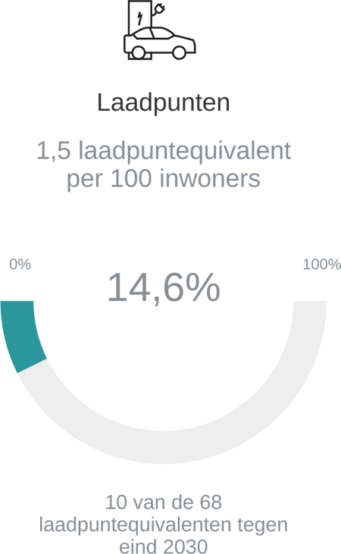

LEKP 2.0: 1,5 laadpuntequivalent per 100 inwoners | Pepingen | Vlaams Gewest
Aantal inwoners (laatste meting) | 4.567 | 6.730.229
Aantal laadpunten op 21/01/2024 | 16 | 31.773
Aantal laadpuntequivalenten op 21/01/2024 | 10 CPE | 29.993 CPE
Aantal laadpuntequivalenten te voorzien tegen einde van 2030 proportioneel het aantal inwoners (= streefdoel) | 68,50 CPE | 87.823,60 CPE
Percentage laadpuntequivalenten t.o.v. streefdoel | 14,60 % | 30,97 %

Toelichting gegeven door Pepingen: Niet van toepassing.

Fietspaden

In Vlaanderen blijft de wagen (voorlopig) de koning van de weg en dat merken we dagelijks aan de files. Om de files te omzeilen, herontdekten veel mensen de fiets als alternatief voor de wagen. De fiets is niet enkel gezond voor lichaam en geest, maar ook goed voor het klimaat. Om fietsers aan te moedigen en veilig te houden wil het LEKP één meter nieuw of structureel opgewaardeerd fietspad extra per inwoner vanaf 2021 tegen eind 2030.
Het LEKP focust hierbij op de (her)aanleg of herinrichting van nieuwe fietsinfrastructuur, de verbetering of het duurzaam en structureel onderhoud van bestaande fietsinfrastructuur. Projecten die zich beperken tot het aanbrengen van signalisatie, verkeersborden en wegmarkeringen (bijvoorbeeld fietssuggestiestroken of gekleurd wegdek) komen niet in aanmerking.

Hoe verzamelt het LEKP-portaal de data voor deze doelstelling?
Samen met de provincies begeleidt het departement Mobiliteit en Openbare Werken (DMOW) lokale besturen bij de aanleg van gemeentelijke fietsinfrastructuur, voornamelijk via het Fietsfonds. Bij deze samenwerking verzamelt het DMOW de data over nieuwe of structureel opgewaardeerde fietsinfrastructuur en deelt deze data met het portaal. Ook de fietspaden gesubsidieerd vanuit het Kopenhagenfonds worden meegenomen in de telling. Gezien de Vlaamse fietspadendata versnipperd zijn, en de data uit het Fietsfonds en het Kopenhagenplan niet volledig de data van deze doelstelling dekken, is het voor de lokale besturen mogelijk om op het Loket voor lokale besturen nieuwe of opgewaardeerde fietspaden in meter aanvullend te rapporteren. Het totaal van deze drie bronnen wordt weergegeven in deze data.

Databron: Fietsfonds, Kopenhagenfonds, Loket Lokale Besturen | Laatste update: 22/03/2024 | Frequentie: Fietsfond & Kopenhagenfonds jaarlijks feb 2024, Loket Lokale besturen wekelijkse update

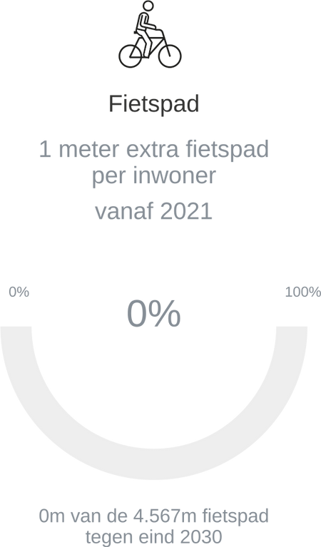

LEKP 1.0: 1 meter extra fietspad per inwoner vanaf 2021 | Pepingen | Vlaams Gewest
Aantal inwoners (laatste meting) | 4.567 | 6.730.229
Aantal meter nieuw of structureel opgewaardeerd fietspad op 22/03/2024 | 0 m | 1.107.825,74 m
Aantal meter nieuw of structureel opgewaardeerd fietspad te voorzien voor eind 2030 proportioneel het aantal inwoners (= streefdoel) | 4.567 m | 6.730.229 m
Percentage aantal meter nieuw of structureel opgewaardeerd fietspad ten opzichte van streefdoel | 0 % | 16,46 %
Toelichting gegeven door Pepingen: Niet van toepassing.

Werf 4:
Water. Het nieuwe goud

Droogteproblematiek



Ontharding

Vlaanderen is een van de meest verharde gebieden in Europa. Een verhard bodemoppervlak houdt de warme temperatuur vast in steden en gemeenten, neemt geen water op waardoor het risico op overstroming vergroot, en vermindert de kans op biodiversiteit in Vlaanderen. De ontharding van de bodem is een win-winsituatie voor mens en klimaat. Door de ontharding zal de bodem meer water en hitte verwerken en kan de biodiversiteit vergroten. Om de ontharding in Vlaanderen te promoten wil het LEKP 1 m² ontharding per inwoner vanaf 2021 tot en met 2030.

Hoe verzamelt het LEKP-portaal de data voor deze doelstelling?
Lokale besturen kunnen aan hun burgers, bedrijven en verenigingen vragen om zelf de ontharding op hun privédomein aan te geven. Zelf kunnen de gemeenten ontharding op publiek domein invoeren. De ontharde bodem kunnen de lokale besturen en burgers aangeven of corrigeren op de online toepassing: groenblauwpeil.be (GBP). Het GBP verzamelt deze data en geeft ze door aan het portaal.

Databron: Groenblauwpeil | Laatste update: 27/03/2024 | Frequentie: Wekelijks

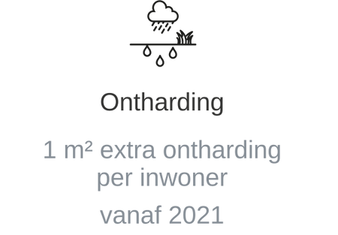
23,14%

1.057 m² onthard van de 4.567m² tegen eind 2030

LEKP 1.0: 1m² extra ontharding per inwoner vanaf 2021 | Pepingen | Vlaams Gewest
Aantal inwoners (laatste meting) | 4.567 | 6.730.229
Ontharding in m² ingegeven door lokaal bestuur vanaf 1/01/2021 tot 27/03/2024 | 1.057 m2 | 1.198.952,50 m2
Ontharding in m² ingegeven door particulieren vanaf 1/01/2021 tot 27/03/2024 | 0 m2 | 60.270,36 m2
Totaal m² ontharding ingegeven vanaf 1/01/2021 tot 27/03/2024 | 1.057 m2 | 1.259.222,86 m2
Aantal m² ontharding tegen eind 2030 proportioneel naar aantal inwoners (= streefdoel) | 4.567 m2 | 6.730.229 m2
Percentage m² ontharding verwezenlijkt t.o.v. streefdoel | 23,14 % | 18,71 %

Toelichting gegeven door Pepingen: Ingroenen van het kerkhof van Beert in samenwerking met Kiemkracht.

Hemelwateropvang

In Vlaanderen is er een tekort aan water in de bodem. België scoort op de waterstressindex (Water Risk Atlas) hoog tot zeer hoog van landen met een hoge waterschaarste, ook al regent het veel in België en in Vlaanderen. Het LEKP wil de steden en gemeenten aanzetten tot 1 m³ extra opvang van hemelwateropvang voor hergebruik, buffering en infiltratie per inwoner vanaf 2021 tot en met 2030.
Het LEKP specifieert met deze doelstelling de netto-toename in m³ van de voorziening voor hemelwateropvang voor hergebruik, buffering en infiltratie binnen de huidige bebouwde omgeving. Opvang of infiltratie in nieuwe verkavelingsbuurten vanuit stedenbouwkundige verplichtingen telt hier niet mee.

Hoe verzamelt het LEKP-portaal de data voor deze doelstelling?
Lokale besturen kunnen aan hun burgers, bedrijven en verenigingen vragen om zelf de opvang van hemelwater op hun privédomein aan te geven. Zelf kunnen de gemeenten hemelwateropvang op publiek domein invoeren. De opvang van hemelwater kunnen de lokale besturen en burgers aangeven of corrigeren op de online toepassing: groenblauwpeil.be (GBP). Het GBP verzamelt de data en geeft ze door aan het portaal.

Databron: Groenblauwpeil | Laatste update: 27/03/2024 | Frequentie: Wekelijks

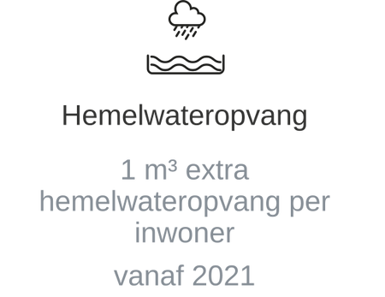

0,66%

30 m³ hemelwateropvang van de 4.567 m³ tegen eind 2030

LEKP 1.0: 1m³ extra opvang van hemelwateropvang per inwoner vanaf 2021 | Pepingen | Vlaams Gewest
Aantal inwoners (laatste meting) | 4.567 | 6.730.229
Hemelwateropvang in m³ ingegeven door lokaal bestuur vanaf 1/01/2021 tot 27/03/2024) | 30 m3 | 891.759,75 m3
Hemelwateropvang in m³ ingegeven door particulieren vanaf 1/01/2021 tot 27/03/2024 | 0 m3 | 298.544,62 m3
Totaal m³ hemelwateropvang ingegeven vanaf 1/01/2021 tot 27/03/2024 | 0 m3 | 1.190.304,37 m3
Aantal m³ hemelwateropvang tegen eind 2030 proportioneel naar aantal inwoners (= streefdoel) | 4.567 m3 | 6.730.229 m3
Percentage m³ hemelwateropvang verwezenlijkt t.o.v. streefdoel | 0,66 % | 17,69 %

Toelichting gegeven door Pepingen: De plaatsing en aansluiting van 1 regenwaterput aan de gemeentelijke loods (20.000L) en de plaatsing en aansluiting van 1 regenwaterput aan de gemeentelijke zaal ‘De Kring’ (10.000L) voor het hergebruik van hemelwater.

Algemene doelstellingen



Burgemeestersconvenant

In 2008 werd het burgemeestersconvenant in Europa gelanceerd om een geïntegreerde aanpak voor de mitigatie van en aanpassing aan klimaatsverandering te bekomen.
Door het ondertekenen van het Lokaal Energie– en Klimaatpact engageert elke stad of gemeente zich om in eerste instantie het Burgemeestersconvenant 2030 te ondertekenen en uit te werken. Dit convenant is een initiatief van de Europese Commissie en heeft aldus een belangrijke Europese uitstraling. Het is ook een mooie vlag om het hele lokale energie- en klimaatbeleid focus en systematiek te geven en zichtbaar te maken voor de bevolking. Het Burgemeestersconvenant is een unieke decentrale aanpak van de Europese Unie, die gelooft dat zij niet alles centraal kan decreteren en dat lokale acties heel belangrijk zijn om de Europese klimaatdoelstellingen mee concreet te realiseren.
Het Burgemeestersconvenant lanceerde in 2021 een nieuwe versie voor 2050: nieuwe ondertekenaars van het LEKP die nog niet de 2030-versie hebben ondertekend, zullen gevraagd worden om het Burgemeestersconvenant 2050 te ondertekenen. Hierin wordt gesteld dat ondertekenaars niet minder dan de eigen nationale of regionale CO₂-doelstellingen trachten te behalen en te werken richting klimaatneutraliteit in 2050.
Voor alle duidelijkheid: de gemeenten die al betrokken zijn bij het Burgemeestersconvenant kiezen zelf wanneer ze omschakelen naar de 2050-versie. Het engagement door ondertekening van het LEKP vraagt dus niet om (sneller) om te schakelen naar de nieuwe versie.

Hoe verzamelt het LEKP-portaal de data voor deze doelstelling?
De Vereniging van Vlaamse Steden en Gemeenten (VVSG) maakt een overzicht van alle steden en gemeenten die het Burgemeestersconvenant 2030 ondertekenden. Dit overzicht stuurt VVSG door naar het portaal.

Databron: Vereniging van Vlaamse Steden en Gemeenten (VVSG) | Laatste update: 11/12/2023 | Frequentie: Bij wijziging plus 2 weken
 | Pepingen | Vlaams Gewest
Burgemeestersconvenant 2030 ondertekend | Ondertekend | 294
Burgemeestersconvenant 2050 ondertekend | Niet Ondertekend | 7

Toelichting gegeven door Pepingen: Niet van toepassing.

Energiebesparing lokaal patrimonium

Binnen de energietransitie is de realisatie van energiebesparingen een belangrijke uitdaging. Van overheden wordt verwacht dat ze hierin een voortrekkersrol opnemen. Ook lokale besturen kunnen hier het verschil maken. Daarom formuleerde de Vlaamse Regering in het Vlaams Energie- en Klimaatplan 2021-2030 enkele besparingsdoelstellingen voor de gebouwen en technische infrastructuur van de lokale besturen. Voor de steden en gemeenten werden deze doelstellingen eveneens verankerd in het LEKP.
Deze doelstelling beoogt een jaarlijkse primaire energiebesparing van 3% in de eigen gebouwen en technische infrastructuur van het lokaal bestuur. Als referentiejaar wordt het verbruik van 2019 genomen. In 2030 moet op deze manier een primaire energiebesparing van 26,4% t.o.v. 2019 behaald worden.
Energiebesparing van het lokaal patrimonium en de reductie van de CO₂-uitstoot van het patrimonium zijn twee aparte doelstellingen, die apart berekend, gemonitord en gerapporteerd worden.
Aandachtspunt is dat in dit rapport enkel het verbruik van het lokale bestuur als entiteit wordt gevisualiseerd. Geregistreerd energieverbruik van entiteiten zoals autonome gemeentebedrijven, extern verzelfstandigde agentschappen van gemeenten, intergemeentelijke samenwerkingsverbanden, politiezones, hulpverleningszones zijn raadpleegbaar op de website van het Vlaams Energie- en Klimaatagentschap (VEKA).

Hoe verzamelt het LEKP-portaal de data voor deze doelstelling?
Om de voortgang in het bereiken van deze doelstellingen te monitoren, rapporteren de lokale besturen jaarlijks aan Fluvius over de samenstelling van hun eigen patrimonium en hun energieverbruiken. Fluvius berekent vervolgens op basis van data uit meteropnames die corresponderen met het patrimonium van de lokale besturen een ‘benaderend verbruik’ per kalenderjaar. Dit wordt aangevuld met verbruiken van brandstoffen die niet via het net aangeleverd worden, waarover lokale besturen rapporteren via E-lyse. Het resultaat hiervan wordt voor elk lokaal bestuur door Fluvius overgemaakt aan de Vlaamse overheid (VEKA), die vervolgens de omzetting naar primaire energieverbruiken doet.

Databron: Vlaams Energie- en Klimaatagentschap (VEKA) | Laatste update: 31/12/2022 | Frequentie Jaarlijks

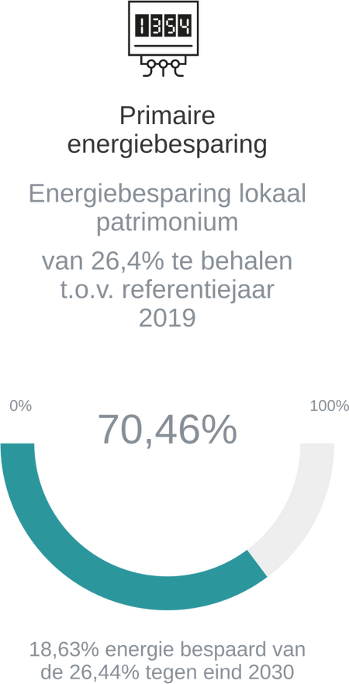

LEKP 2.0: gemiddelde jaarlijkse primaire energiebesparing van minstens 3% in eigen gebouwen (incl. technische infrastructuur) = 26,4 % tegen eind 2030 ten opzichte van 2019 | Pepingen | Vlaams Gewest
Evolutie primair energieverbruik ten opzichte van 2019 (positieve waarde = besparing) | 18,63 % | 14,49 %

Toelichting gegeven door Pepingen: Niet van toepassing.

Reductie CO₂-uitstoot lokaal patrimonium

Binnen de energietransitie is de realisatie van energiebesparingen een belangrijke uitdaging. Van overheden wordt verwacht dat ze hierin een voortrekkersrol opnemen. Ook lokale besturen kunnen hier het verschil maken. Daarom formuleerde de Vlaamse Regering in het Vlaams Energie- en Klimaatplan 2021-2030 enkele besparingsdoelstellingen voor de gebouwen en technische infrastructuur van de lokale besturen. Voor de steden en gemeenten werden deze doelstellingen eveneens verankerd in het LEKP.
Door het LEKP 2.0 te ondertekenen verbinden lokale besturen zich ertoe om tegen 2030 de CO₂-uitstoot van de eigen gebouwen, de technische infrastructuur én de eigen mobiliteit met 55% te reduceren ten opzichte van 2015. Dit werd herrekend naar een reductie van 40,3% ten opzichte van referentiejaar 2019.
Energiebesparing van het lokaal patrimonium en de reductie van de CO₂-uitstoot van het patrimonium zijn twee aparte doelstellingen, die apart berekend, gemonitord en gerapporteerd worden.
Aandachtspunt is dat in dit rapport enkel het verbruik van het lokale bestuur als entiteit wordt gevisualiseerd. Geregistreerd energieverbruik van entiteiten zoals autonome gemeentebedrijven, extern verzelfstandigde agentschappen van gemeenten, intergemeentelijke samenwerkingsverbanden, politiezones, hulpverleningszones zijn raadpleegbaar op de website van VEKA.

Hoe verzamelt het LEKP-portaal de data voor deze doelstelling?
Om de voortgang in het bereiken van deze doelstellingen te monitoren, rapporteren de lokale besturen jaarlijks aan Fluvius over de samenstelling van hun eigen patrimonium en hun energieverbruiken. Fluvius berekent vervolgens op basis van data uit meteropnames die corresponderen met het patrimonium van de lokale besturen een ‘benaderend verbruik’ per kalenderjaar. Dit wordt aangevuld met verbruiken van brandstoffen die niet via het net aangeleverd worden, waarover lokale besturen rapporteren via E-lyse. Het resultaat hiervan wordt voor elk lokaal bestuur door Fluvius overgemaakt aan de Vlaamse overheid (VEKA), die vervolgens de omzetting naar CO₂-emissie doet.
Bijkomend wordt het verbruik van eigen mobiliteit via een formulier opgevraagd door Agentschap Binnenlands Bestuur.

Databron: Vlaams Energie- en Klimaatagentschap (VEKA) | Laatste update: 31/12/2022 | Frequentie: Jaarlijks

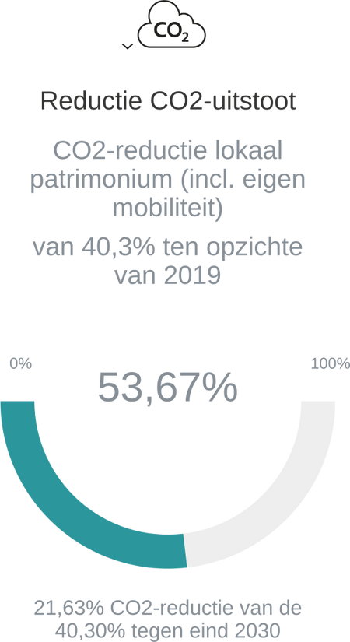

LEKP 2.0: CO₂-reductie in eigen gebouwen (incl. technische infrastructuur) en eigen mobiliteit met 40,3% in 2030 ten opzichte van 2019 | Pepingen | Vlaams Gewest
Evolutie CO₂-uitstoot lokaal patrimonium ten opzichte van referentiejaar 2019 in % (positieve waarde = besparing) | 38,86 % | 17,34 %
Evolutie CO₂-uitstoot eigen mobiliteit ten opzichte van referentiejaar 2019 in % (positieve waarde = besparing) | -5,51 % | 8,95 %
Evolutie CO₂-uitstoot van eigen mobiliteit & lokaal patrimonium ten opzichte van 2019 (positieve waarde = besparing) | 21,63 % | 17,92 %

Toelichting gegeven door Pepingen: Niet van toepassing.

VerLEDding

Binnen Vlaanderen beheren de lokale overheden ongeveer 1,2 miljoen openbare lichtpunten. Lichtpunten omschakelen naar LED-lampen verlaagt het energieverbruik. Binnen het LEKP engageren de lokale besturen zich om alle openbare verlichting om te schakelen naar LED.

Onderstaande data tonen de evolutie van de verLEDding voor jouw gemeente en het Vlaams Gewest.

Hoe verzamelt het LEKP-portaal de data voor deze doelstelling?
Lokale besturen werken samen met Fluvius om hun straatverlichting te plaatsen en te vervangen. Fluvius meet hierbij hoeveel lichtpunten een LED-lamp bevatten. Fluvius verzamelt deze data per lokaal bestuur en geeft ze door aan het portaal.

Databron: Fluvius | Laatste update: 31/12/2023 | Frequentie: Jaarlijks

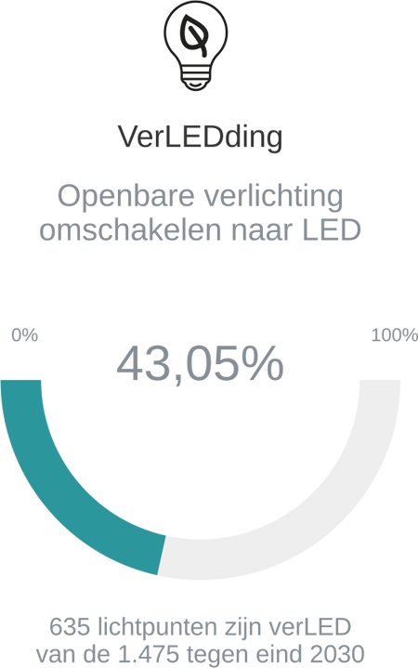

LEKP 1.0: Openbare verlichting omschakelen naar LED-lampen | Pepingen | Vlaams Gewest
Totaal aantal lichtpunten | 1.475 | 1.179.177
Aantal LED-lichtpunten | 635 | 546.699
Percentage verLEDding | 43,05 % | 47,95 %

Toelichting gegeven door Pepingen: Niet van toepassing.

Geen heffing op hernieuwbare energie

Om het klimaat te verbeteren is er nood aan een transitie van fossiele brandstoffen naar hernieuwbare energiebronnen. Om de bouw van hernieuwbare energiebronnen te promoten, zal het LEKP 1.0 de lokale besturen vragen het draagvlak voor hernieuwbare energie te verhogen om geen verdere heffing (vanaf intekening op LEKP 1.0) op hernieuwbare energie-installaties in te voeren en bestaande belastingen geleidelijk af te bouwen tegen ten laatste 2025. In het LEKP 2.0 is deze doelstelling uitgebreid zodat lokale besturen geen nieuwe heffingen mogen invoeren (vanaf intekening op LEKP 2.0) op elektriciteitsmasten en sleuven van ELIA.

Door de heffingen stapsgewijs te schrappen of vrij te stellen wordt het financieel interessanter voor energiebedrijven om hernieuwbare energie-installaties te bouwen. Zo wordt het draagvlak van hernieuwbare energie groter en kan iedereen genieten van de voordelen van hernieuwbare energie. Daarnaast wordt de heffing op masten en sleuven van ELIA in realiteit doorgerekend naar de elektriciteitsfactuur van de eindgebruiker, waarop deze ook nog BTW betaalt. We moeten er stelselmatig voor zorgen dat elektriciteit minder duur wordt om de omslag naar hernieuwbare energie volop kansen te geven. Daarom stelt het LEKP 2.0 voor om geen nieuwe heffing op elektriciteitsmasten en sleuven van ELIA in te voeren.

Hoe verzamelt het LEKP-portaal de data voor deze doelstelling?
De gemeenteraad van het lokaal bestuur neemt beslissingen over de gemeentebelastingen die van toepassing kunnen zijn op hernieuwbare energie-installaties en publiceert deze beslissingen. Hiervoor kan een belastingvrijstelling ingesteld worden op enerzijds groene energie (LEKP 1.0) en anderzijds op ELIA-masten (LEKP 2.0). Lokale besturen zijn wettelijk verplicht alle beslissingen van de gemeenteraad te publiceren en te melden bij het Loket voor lokale besturen van het Agentschap Binnenlands Bestuur (ABB). Op basis van deze data gaan we na of er geen nieuwe heffingen zijn vastgelegd vanaf de ondertekening van het LEKP 1.0 voor heffingen op hernieuwbare energie-installaties of vanaf de ondertekening van LEKP 2.0 voor wat betreft de heffingen op ELIA-masten. Weliswaar is het wel het doel om tegen ten laatste 2025 bestaande heffingen op hernieuwbare energie (LEKP 1.0) af te bouwen.

Databron: Afdeling Lokale Financiën (ABB) | Laatste update: 19/03/2024 |  | Frequentie: Bij wijziging plus 2 weken
 |  | Pepingen |  | Vlaams Gewest
LEKP 1.0: Geen heffing invoeren op hernieuwbare energie-installaties en bestaande, zoals de heffing op pylonen van windmolens, afbouwen tegen ten laatste 2025
Geen nieuwe heffing op hernieuwbare energie-installaties (sinds intekening op LEKP 1.0) |  | OK |  | 292
LEKP 2.0: Geen nieuwe heffing invoeren op elektriciteitsmasten en sleuven van ELIA
Geen nieuwe heffing ELIA-op masten en sleuven (sinds intekening op LEKP 2.0) |  | OK |  | 224

Toelichting gegeven door Pepingen: Niet van toepassing.

Lokaal warmte- en sloopbeleid

Het maken van een lokaal warmte- en sloopbeleidsplan binnen het grondgebied is een cruciale stap voor gemeenten om duurzaam met energieverbruik om te gaan. Daarom vraagt het LEKP aan lokale besturen om lokale warmte- en sloopbeleidsplannen op te maken. Daarom vraagt het LEKP aan lokale besturen om lokale warmte- en sloopbeleidsplannen op te maken.
Gemiddeld 75% van het energieverbruik van de Vlaamse gezinnen gaat naar warmte. Fossiele brandstoffen vullen vandaag nog het merendeel van die warmtevraag. Een lokaal warmteplan zet met een visie, een warmtezoneringsplan en een concreet actieplan de krijtlijnen uit voor fossielvrij verwarmen en koelen. Het brengt in kaart waar restwarmte ontstaat en bruikbaar wordt als energiebron. Warmtezonering en warmtebeleidsplanning wil het hoofd bieden aan deze uitdagingen door op een pragmatische manier een planmatige aanpak voor te stellen.
Een sloopbeleidsplan is een begrip dat voorkomt in het Vlaams Energie- en Klimaatplan 2021-2030. Het kadert binnen de actie om het slopen en heropbouwen van oudere woningen met een slechte energieprestatie en beperkt comfort te stimuleren. Voor sommige woningen of gebouwen kan het energetisch zinvoller en technisch haalbaarder zijn om te slopen en te herbouwen in plaats van te renoveren. Het uitwerken van een renovatiestrategie of -plan voor de gemeente of stad, waarbij er ook oog is voor het sloopbeleid, komt ook in aanmerking voor deze doelstelling.
Met deze plannen krijgt een lokaal bestuur een beter zicht op de opportuniteiten en kosten van het lokaal klimaatbeleid. Integraal gekoppeld aan een renovatiestrategie heeft de stad of gemeente hier het best zicht op.

Hoe verzamelt het LEKP-portaal de data voor deze doelstelling?
Lokale besturen die een goedgekeurd warmteplan ontwikkeld hebben, kunnen dit opladen in de inspiratiekaart warmtezonering van de VVSG. De VVSG stuurt deze informatie door naar het portaal.

In het Loket voor lokale besturen is het mogelijk om te rapporteren over een sloopbeleidsplan.

Databron: Vereniging van Vlaamse Steden en Gemeenten (VVSG) | Laatste update: 26/03/2024 | Frequentie: Maandelijks / wekelijks in periode rapportering
LEKP 1.0: Lokaal warmteplan | Pepingen | Vlaams Gewest
 | Niet opgemaakt | 12

Databron: Loket voor lokale besturen (ABB) | Laatste update: 13/03/2024 | Frequentie: Maandelijks/ wekelijks in periode rapportering
LEKP 1.0: Lokaal sloopbeleidsplan | Pepingen | Vlaams Gewest
 | Niet opgemaakt | Niet opgemaakt

Toelichting gegeven door Pepingen: Niet van toepassing.



